Centrum Kultury w Łęcznej, Lubelski Klub Szachowy,
Związek Zawodowy „Kadra” Lubelski Węgiel „Bogdanka” S.A.
zapraszają
na imprezę środowiskową p.n.:

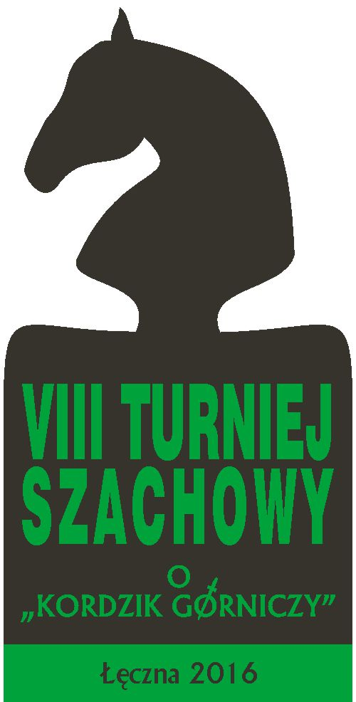

REGULAMIN

CEL IMPREZY
    - włączenie się w program obchodów święta Barbórki,
    - popularyzacja i upowszechnianie gry w szachy jako intelektualnej rozrywki posiadającej wielkie walory wychowawcze,
    - aktywne spędzanie czasu wolnego.

SPONSOR STRATEGICZNY
    - Lubelski Węgiel „Bogdanka” S.A. w Bogdance,

ORGANIZATOR
    - Centrum Kultury w Łęcznej, Lubelski Klub Szachowy i Związek Zawodowy „Kadra”.

WARUNKI UCZESTNICTWA
    - w Turnieju mają prawo uczestniczyć wszyscy chętni zgłoszeni w terminie i zaakceptowani przez Organizatora.

TERMIN I MIEJSCE
    - 4 grudnia 2016 r. Centrum Kultury w Łęcznej ul. Obrońców Pokoju 1,
    - odprawa techniczna o godz. 9:00,
    - start godz.10:00.

ZGŁOSZENIA I INFORMACJA
    - uczestnicy z Łęcznej i powiatu łęczyńskiego zgłaszają swój udział w Turnieju w Centrum Kultury w Łęcznej do 2 grudnia 2016 r. pod adresem mailowym: info@ck.leczna.pl a w przypadku wolnych miejsc na 30 minut przed turniejem,
    - uczestnicy z poza powiatu łęczyńskiego zgłaszają swój udział pod adresem: http://chessarbiter.com/turnieje/2016/ti_1656/ lub zbyszek.pyda@gmail.com (ilość miejsc ograniczona).

WPISOWE
    - uczestnicy z terenu Łęcznej i powiatu łęczyńskiego - 10 zł.,
    - pozostali uczestnicy - 20 zł.,
    - uczestnicy do lat 7 (rocznik 2009 i młodsi) zwolnieni z opłat,
    - w przypadku rodzin wpisowe za pierwsze 2 osoby,
    - wpisowe przyjmowane będzie w dniu Turnieju do godz. 9:45.

SPOSÓB ROZGRYWEK I KLASYFIKACJA
  - rozgrywki przeprowadzone będą systemem szwajcarskim na dystansie 9 rund w tempie 15 minut dla zawodnika,
  - klasyfikacja:
    - suma punktów z gry,
    - punktacja pomocnicza,
    - ilość zwycięstw,
    - wynik bezpośredniego spotkania.

NAGRODY I WYRÓŻNIENIA
    - nagroda główna: Kordzik Górniczy ufundowany przez Związek Zawodowy „Kadra” Lubelski Węgiel „Bogdanka” S.A.,
    - nagrody pieniężne i rzeczowe oraz dyplomy dla najlepszych uczestników zawodników Turnieju ufundowane przez Lubelski Węgiel „Bogdanka” S.A. i Związek Zawodowy „Kadra” LW „Bogdanka” S.A.,
    - puchar Starosty dla najlepszego uczestnika z powiatu łęczyńskiego,
    - puchar Burmistrza Łęcznej dla najlepszego uczestnika miasta i gminy Łęczna,
    - puchary (miejsca I-III) Prezesa Lubelskiego Klubu Szachowego w kategorii do lat 10,
    - puchary (miejsca I-III) Prezesa Lubelskiego Klubu Szachowego w kategorii do lat 14,
    - puchar Dyrektora Centrum Kultury w Łęcznej dla najlepszej juniorki do lat 18,
    - ponadto Organizatorzy przewidują liczne nagrody i upominki oraz dyplomy w kategoriach juniorskich.

UWAGI KOŃCOWE
  - Organizator zapewnia sprzęt szachowy,
  - w rozgrywkach obowiązują aktualne przepisy PZSzach i FIDE,
  - zwycięzca nie może otrzymać dwóch nagród,
  - Kordzik Górniczy nie może być przyznany dotychczasowym laureatom tej nagrody,
  - ostateczna interpretacja Regulaminu leży w gestii Organizatora i sędziego Turnieju,
  - Organizator zapewnia ciastka, kawę i herbatę.

OGŁOSZENIA

Regulamin jest umieszczony na tablicy ogłoszeń w Centrum Kultury w Łęcznej oraz na stronach internetowych: Lubelskiego Klubu Szachowego, Centrum Kultury i Urzędu Miejskiego w Łęcznej, Starostwa Powiatowego w Łęcznej i innych.
Organizatorzy
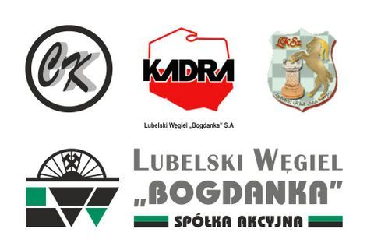
SPONSOR STRATEGICZNY

